**专题一：结构化程序设计与递归函数**

问题1：***********************************************

问题2：***********************************************

问题3：******************************************（若做）

组号：************** 教师：张引、田沈晶、熊海辉

成员：

学号************** 姓名**************

学号************** 姓名**************

**报告提交时间：2018.*.\***

# 1.问题1名称（完成的其他问题也按此结构模板撰写）

## 1.1 问题描述

*****************************************************************************************************************************************************************************************************************

*****************************************************************************************************************************************************************************************************************

## 1.2 问题解决思路和关键点

### 1.2.1 ******（若需要可继续分节，下同）

*****************************************************************************************************************************************************************************************************************

*****************************************************************************************************************************************************************************************************************

### 1.2.2 ******（若需要可继续分节）

*****************************************************************************************************************************************************************************************************************

## 1.3 程序结构

### 1.3.1 函数调用关系图

画出main函数及其下属各层调用的函数

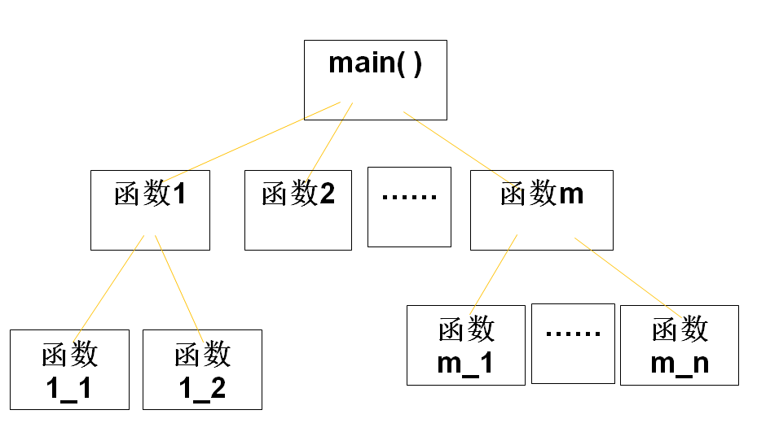

### 1.3.2 全局变量说明

1）变量定义

变量用途描述

2）变量定义

变量用途描述

……

### 1.3.3 函数说明

1）函数原型：

功能描述；

参数描述：

返回值描述：

重要局部变量定义：

重要局部变量用途描述：

函数算法描述：

2）函数原型： (若是递归函数，则注明“递归函数”)

功能描述；

参数描述：

返回值描述：

重要局部变量定义：

重要局部变量用途描述：

函数算法描述：

……

### 1.3.4 程序文件结构

1）文件函数结构

可通过图或文字描述程序分为几个文件（需写出文件全名，即*.h，*.c）,每个.c文件包含哪些函数定义, 每个.h包含哪些内容。

2）多文件构成机制

说明分文件构成程序的实现机制（即如何具体采用文件包含、#define保护、外部变量或外部函数）

### 1.3.5 其他知识点的应用（若有）

## 1.4 安装运行说明

此部分介绍如何由源代码进行编译、链接等操作直到生成.exe文件，以及如何运行.exe文件。同时在运行文件之后介绍具体的功能使用方法。

## 1.5 总结

### 1.5.1 实践过程中遇到的难点及解决方案

*****************************************************************************************************************************************************************************************************************

### 1.5.2 程序亮点或基本功能之外的拓展点

*****************************************************************************************************************************************************************************************************************

### 1.5.3 实践之不足

*****************************************************************************************************************************************************************************************************************

### 1.5.4 分工合作和各自的收获

***********************************************************************************************************************************************************************************************************

# 2.问题2名称

# 3.问题3名称

# n. 感想

此部分描述对这次专题的感想，甚至是这门课的感想，甚至是推荐你认为好的题目，随意吐槽，与成绩无关。